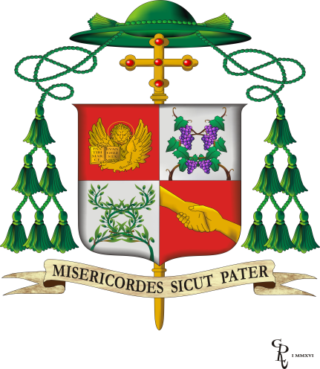
SANTA MESSA ESEQUIALE
PER FUNERALE DI DON VINCENZO MOLINO
OMELIA DEL VESCOVO MARCO
SANTO STEFANO ROERO – Parrocchia Santa Maria del Podio
Mercoledi, 11 ottobre 2017

Carissimi fratelli e sorelle,
siamo in molti a stringerci intorno alla figura del carissimo e compianto don Vincenzo (e lo salutiamo proprio nel giorno anniversario della sua ordinazione 11 ottobre 1953): c’è il Vescovo con tutto il presbiterio, ci sono i famigliari, ci sono le comunità delle parrocchie di S. Stefano e c’è la Chiesa di Marsabit in Kenya che lui ha servito per molti anni, come abbiamo letto nel profilo della sua vita che abbiamo ascoltato all’inizio di questa celebrazione eucaristica.
Chi era don Vincenzo? Ciascuno di noi ha una sua risposta personale, supportata certamente da qualche incontro, dialogo o esperienza fatta con lui.
Ma nessuna di queste risposte potrà essere esauriente, tanto era ricco il suo spirito e grande la sua umanità.
Anch’io personalmente ho avuto la possibilità di intrattenermi con lui alcune volte in questi mesi e ho scoperto di trovarmi davanti un prete- discepolo-missionario.
Lui era contento di essere prete e me lo ha comunicato con grande gioia e riconoscenza al Signore, così contento che mi fece i nomi di alcuni sacerdoti più giovani che lui ha accompagnato e incoraggiato al sacerdozio.
La sua disponibilità, il suo modo di stare fra la gente, di essere accogliente e buono con tutti, era il tratto del suo essere sacerdote.
La sua età e la sua salute un po’ vacillante non gli impediva di essere sempre presente agli incontri con il clero e a porsi in discussione continuamente sugli aspetti pastorali della vita della Chiesa. Un’apertura di spirito e una capacità di leggere i segni dei tempi, senza rimpianti del passato e senza rigidità mentali, che non sempre si trova nel clero delle nostre chiese.
Don Vincenzo si sentiva, ed era realmente, discepolo-missionario, ha vissuto, anticipando quella categoria del battezzato, così ben descritta da Papa Francesco nella sua esortazione apostolica “Evangelii Gaudium” al n. 120:
“Ogni cristiano è missionario nella misura in cui si è incontrato con l’amore di Dio in Cristo Gesù; non diciamo più che siamo “discepoli” e “missionari”, ma che siamo sempre “discepoli-missionari”.
La passione dell’annuncio del Vangelo ha accompagnato tutta la sua vita e il suo ministero, come discepolo si è messo alla scuola della Parola e come missionario si è fatto apostolo della Parola stessa.
Solo domenica scorsa ha dato avvio all’anno catechistico nella sua Parrocchia con grande entusiasmo.
Questo suo essere evangelizzatore lo ha vissuto in tutta la sua esistenza, sia quando era prete fidei donum in Africa e sia da Parroco in queste comunità.
Bene, dunque, risuonano le parole del Vangelo che abbiamo proclamato in questa liturgia:
“E disse loro: «Andate per tutto il mondo, predicate il vangelo a ogni creatura”.
Gesù risorto invia i suoi discepoli per tutto il mondo affinchè ogni creatura sia raggiunta dalla parola del Vangelo, fonte di salvezza per tutti.
Ora don Vincenzo, servo buono e fedele, ha raggiunto la Casa del Padre e il Signore lo accoglie nella gloria della vita eterna che non avrà mai più fine.
Ma sappiamo anche che don Vincenzo si unisce in cielo alla schiera di Missionari della nostra Diocesi “senza frontiere” che hanno permesso alla nostra Chiesa di vivere concretamente la Parola del Vangelo in mezzo a noi e nelle terre di missione.
Sono certo che questa catena continuerà grazie anche alla testimonianza di don Vincenzo e altri giovani delle nostre comunità raccoglieranno il testimone e sapranno farsi discepoli –missionari nella Chiesa e nel mondo intero.
L’ultima volta che gli parlai, i primi di settembre, lui mi disse: “vada a Marsabit, vedrà quanta storia bella di Alba ci troverà!”.
Proprio domenica, la nostra Missionaria Patrizia, mi invitava a visitare la Missione di Marsabit nel prossimo mese di febbraio.
A questo punto, a Dio piacendo, come segno di riconoscenza nei confronti di don Vincenzo e di quanti lo hanno preceduto e di comunione e fratellanza verso quella Chiesa che è in Kenya in cui siamo ancora presenti, intendo compiere questo viaggio missionario, sulle orme di questi nostri sacerdoti e per tener vivo lo spirito e la dimensione evangelizzatrice della nostra chiesa Albese.
Affidiamo a Maria, regina delle missioni, l’anima del nostro confratello defunto e con Lei esprimiamo il nostro “Magnificat” al Signore che in don Vincenzo ha “compiuto grandi cose” di cui tutti noi siamo testimoni viventi. Amen.

